学校各单位、老师、同学们：
北京理工博雅文化传播有限公司新推出青花瓷U盘、乐在棋中文化茶礼、轻便太空杯等校园文化纪念品，欢迎学校各单位和师生员工选购。
联系人及联系电话：
邵 梅 68918161
张 童 68913609
地址：校内产业楼137室（理工附小旁）
入选购量大，可送货上门。
理工博雅是北京理工大学资产经营公司所属的全资校办企业，是学校授权承制和经营校园文化、校庆纪念品的合法单位。欢迎学校各单位和广大师生员工订制（做）各类校园文化纪念品、礼品。 现有校园文化礼品、纪念品类别如下（图片见附件）：
1、纪念章、钥匙链、书签
2、无纺布手提袋、手提纸袋
3、纪念邮折
4、纪念金银币（条）
5、Ninoriva品牌手表
6、锡茶罐
7、卡式U盘、青花U盘
8、文化衫、帽子、笔记本
9、青花瓷笔、青花烤漆笔
10、毛巾系列
11、真空保温杯礼盒、校庆马克杯、太空杯
12、陶瓷电热水壶系列
13、茶文化系列（茶具四款）
14、青花瓷笔筒（两款）
15、脸谱摆件、挂件
16、南京云锦摆件、挂件
17、太阳能台灯
17、礼品盒（盒内物品可自由组合）

北京理工博雅文化传播有限公司
2012年5月23日

附件：校园文化礼品、纪念品图片
1、校庆纪念章：价格5元/个

2、校徽：3MM的10元/个，校徽2.2MM的8元/个，钥匙扣15元/个，包装盒2
制式：别针、蝴蝶扣、粘扣
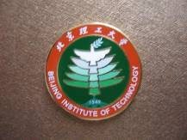
3、真皮钥匙扣：价格15元/个 ，盒子2元/个，分红、黑两色

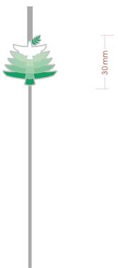

书签的盒子 规格:18*7.5*5.5CM
书签（盒装）30元/个（盒装）

4、无纺布手提袋、纸制手提袋系列
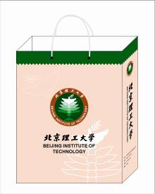
33.5*27*8.5CM
价格：5元/个

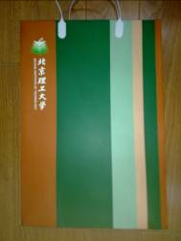
规格：42*29*10CM
价格：7元/个


无纺布手提袋
规格：35*40*12CM
价格：5元/个
5、校庆纪念邮折 80元/套

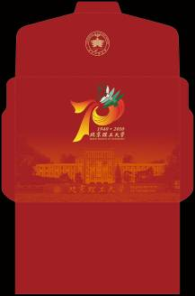
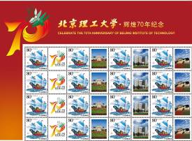
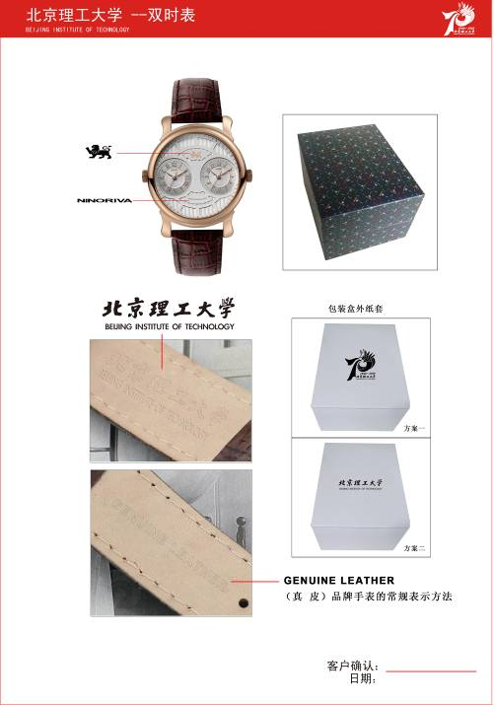
6、Ninoriva品牌双时手表 350/只

7、锡茶罐 价格:260元
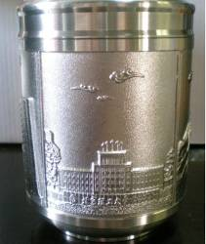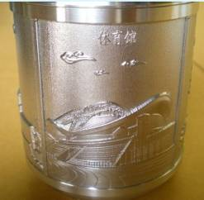
8、校园风景卡式U盘 容量：4G 价格120元/个
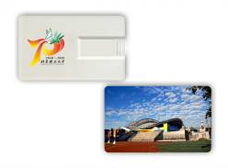

笔记本：20元/个
9、青花瓷笔、青花烤漆笔
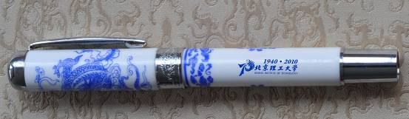
50元/支（带包装）
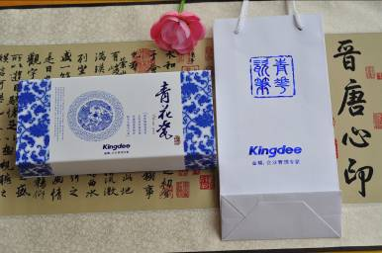
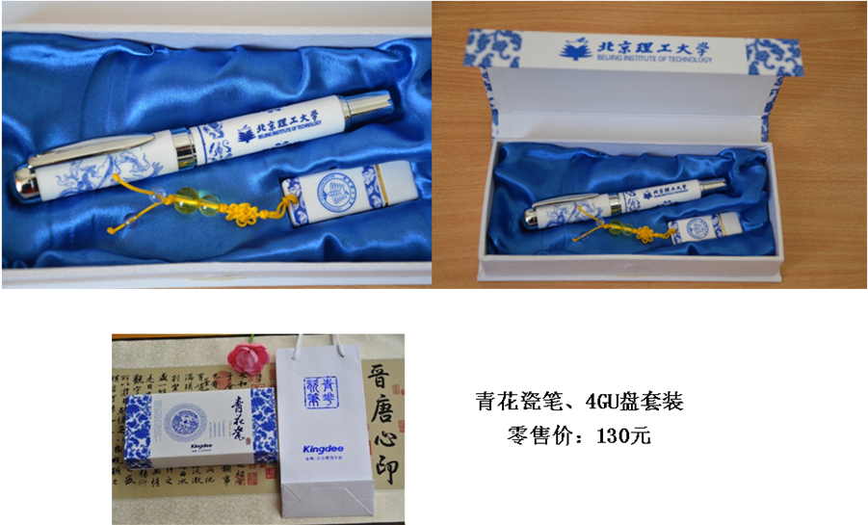
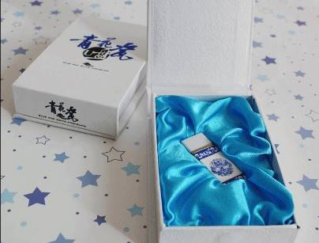
青花瓷盒装U盘（4G） 80元
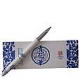青花瓷烤漆笔 30元
10、毛巾礼盒 45元/盒(两条装)
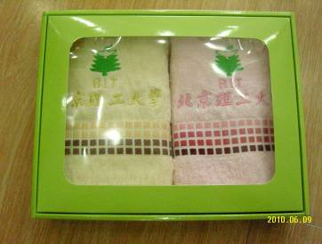

11、真空保温杯礼盒、太空杯、陶瓷水壶系列
高级不锈钢真空保温杯
价格：260元
保温效果超强，达8小时以上，带高档精美包装盒。颜色：灰色；规格：500ml。

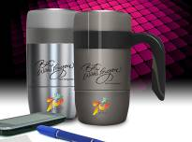

子弹头保温杯
功能：保温2小时左右；材质：不锈钢；颜色：蓝色、粉色；规格：500ml、350ml；价格：75元、65元。

希诺保温杯 280元
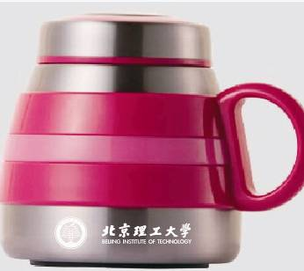
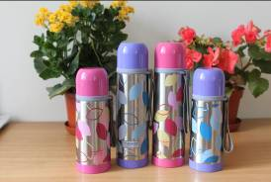
真空保温杯
功能：保温4小时左右；材质：不锈钢；颜色：蓝色；规格：360ml；价格：80元。
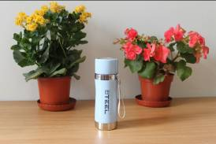
白骨瓷保温杯（礼盒装）98元/个
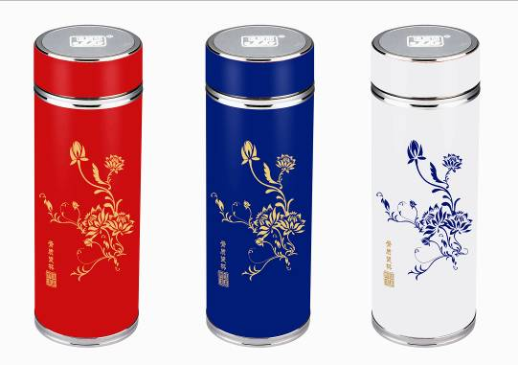
轻便、耐用太空杯 15元/个
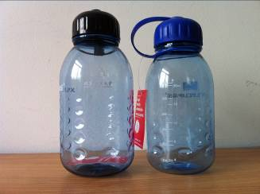
12、陶瓷电热水壶系列
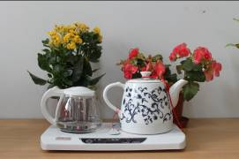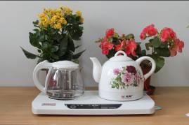
陶瓷水壶带玻璃壶套装 价格：210元
玻璃壶容量：1.2L 材质：景德镇陶瓷
额定容量：1.2L 额定功率: 1200W
彩盒尺寸：42.5*25*23CM 装箱数：6pcs/ctn 净重：16.54KG
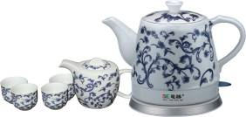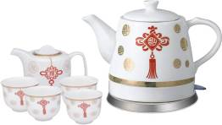
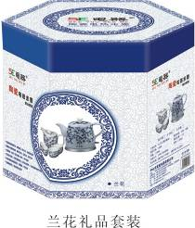
陶瓷水壶带小水杯套装 价格：320元
材质：景德镇陶瓷 额定容量：1.2L 玻璃壶容量：1.2L
额定功率: 1200W 彩盒尺寸：17*17*26CM 毛重：13.92KG
13、文化茶礼系列
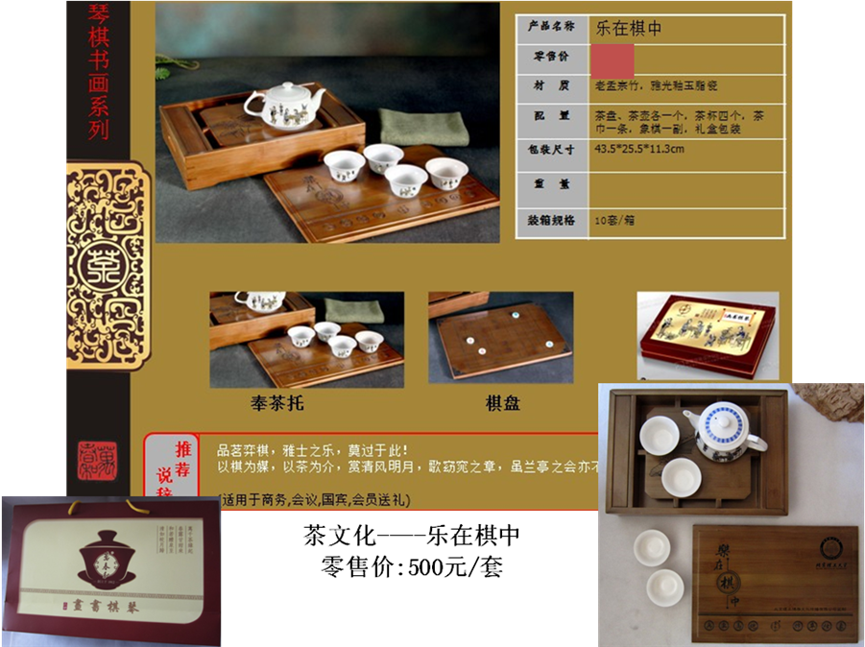
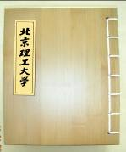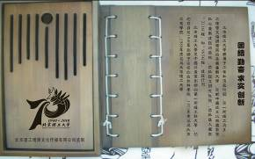
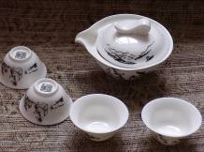博古通今 350元
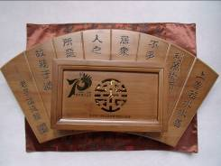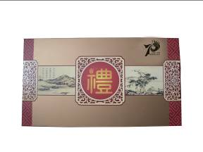
上善若水 450元/套
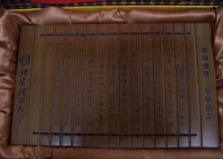
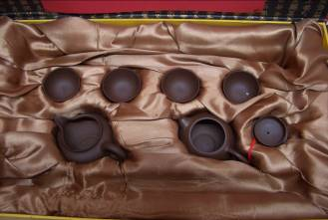
书添茶韵450元/套
14、安全环保太阳能台灯 180元
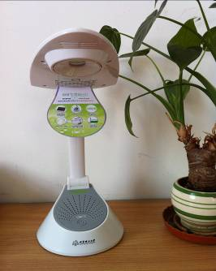
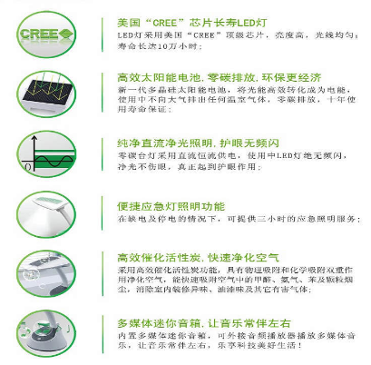
15、京剧脸谱挂件、摆件、礼盒系列
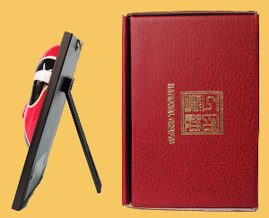
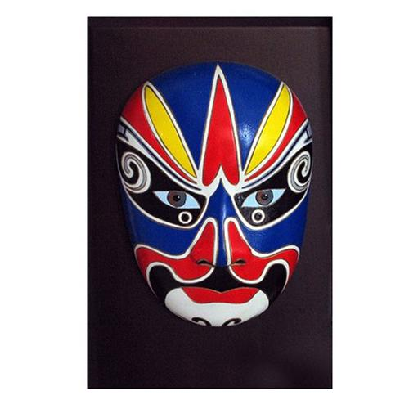
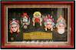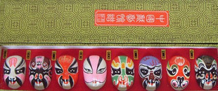

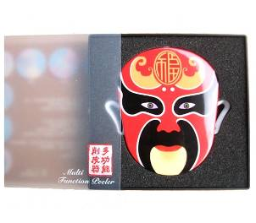

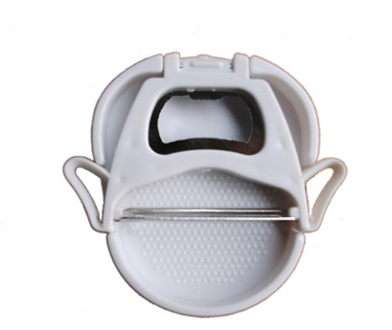

多功能京剧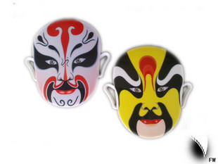

脸谱削皮器/开瓶器/啤酒瓶启/(花色随机）

16、青花瓷笔筒
大的230元/个，小的180元/个
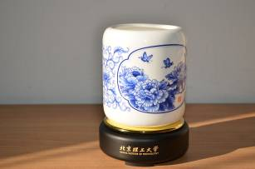
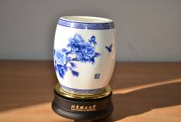

17、南京云锦工艺品系列
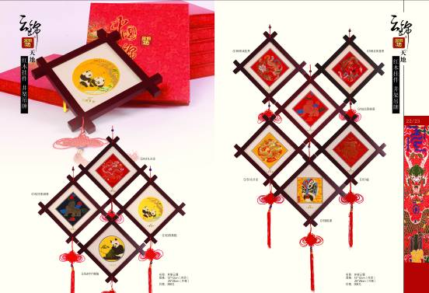
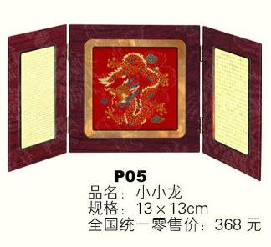
云锦屏风，198元/个。做工精致，上有中英文对照对中国云锦艺术的介绍，可作为与国际友人之间交流的礼品、纪念品。
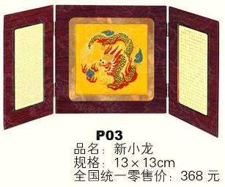
18、品牌羊绒围巾 485元/条/盒
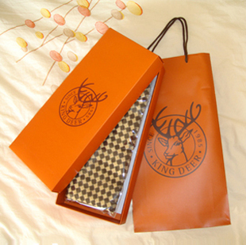
100％山羊绒，绣有学校LOGO，精美礼盒装。

